Рекомендации планирования образовательной деятельности для родителей с детьми в домашних условиях
по теме «Откуда хлеб пришел? » с 13 по 17 апреля 2020г.
Задачи: Продолжать расширять знания детей о хлебе: процесс выращивания (кто его выращивает, и люди, каких профессий помогают хлеборобам; какие орудия и машины используются при выращивании и уборке злаков, их переработке); процесс изготовления хлеба и хлебопродуктов. Дать представления о том, как выращивали хлеб в старину. Развивать умение называть последовательность выращивания хлеба: пахота, боронование, посев, рост, жатва, молотьба, выпечка. Воспитывать бережное отношение к хлебу.

Физическое развитие | 1. Каждое утро с детьми необходимо проводить утреннюю гимнастику (комплекс см. в приложении)  2. Физкультура. Задачи: формировать жизненно важные двигательные навыки и умения, способствующие укреплению здоровья. Развивать меткость, глазомер.
Речевое развитие.  Ознакомление с худож-й литературой. | Беседа: «Откуда хлеб пришел?»  Широко, а не море,  Золото, а не деньги,  Сегодня на земле,  А завтра на столе.  А как ты думаешь, что это? (Пшеничное, ржаное поле )  Хлеб издавна символизирует народное благополучие, довольство. Его употребляют все народы мира. Хлеб – непременный участник и повседневной еды, и праздничного застолья. Представить нашу жизнь без хлеба, без вкусной мягкой булки на столе просто невозможно. Об этом говорят пословицы и поговорки. (Вспомните поговорки о хлебе. Объясните ребенку о чем они говорят)  - “Без соли, без хлеба – половина обеда”,  - «Будет хлеб, будет песня»  - “Гречневая каша – матушка наша, хлебушек ржаной - отец наш родной”  - «У кого хлеб родится, тот всегда веселиться»  - “Худ обед, когда хлеба нет”.  Вопросы: А какие хлебобулочные изделия ты знаешь?  А знаешь ли ты, как хлеб на стол приходит?  Ранней весной на поля выходят трактора. Поле нужно вспахать, разрыхлить землю – быстро подготовить ее для посева семян.  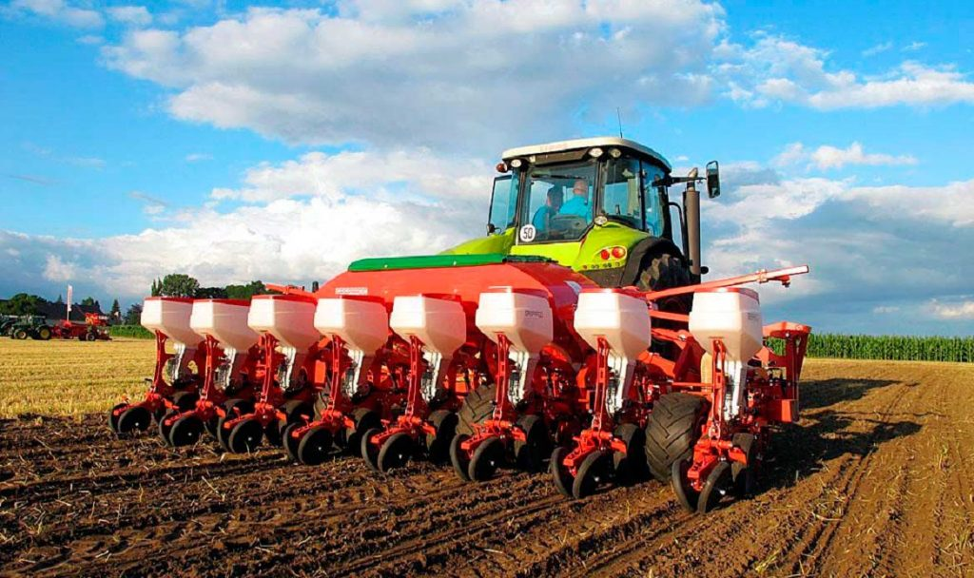  Пословица гласит: “Весенний день – год кормит”. Чтобы быстро засеять огромные поля работают другие машины - сеялки.  В тёплой, мягкой земле крошечные зёрна прорастают, появляются всходы, которые наливаются в колосья.  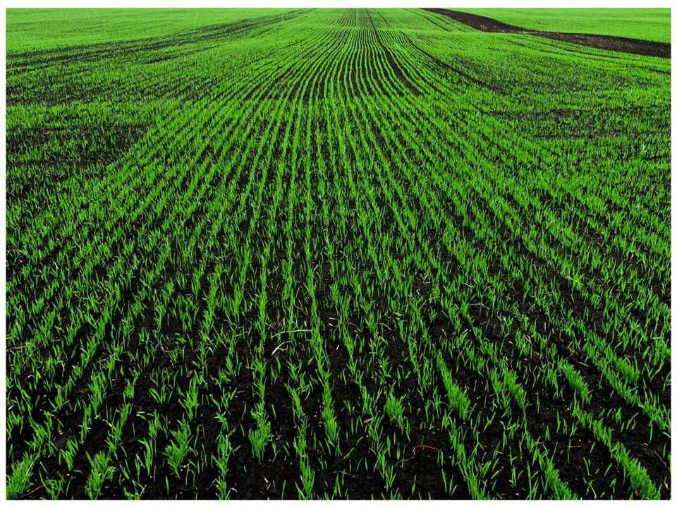  Летом все поле в колосьях.  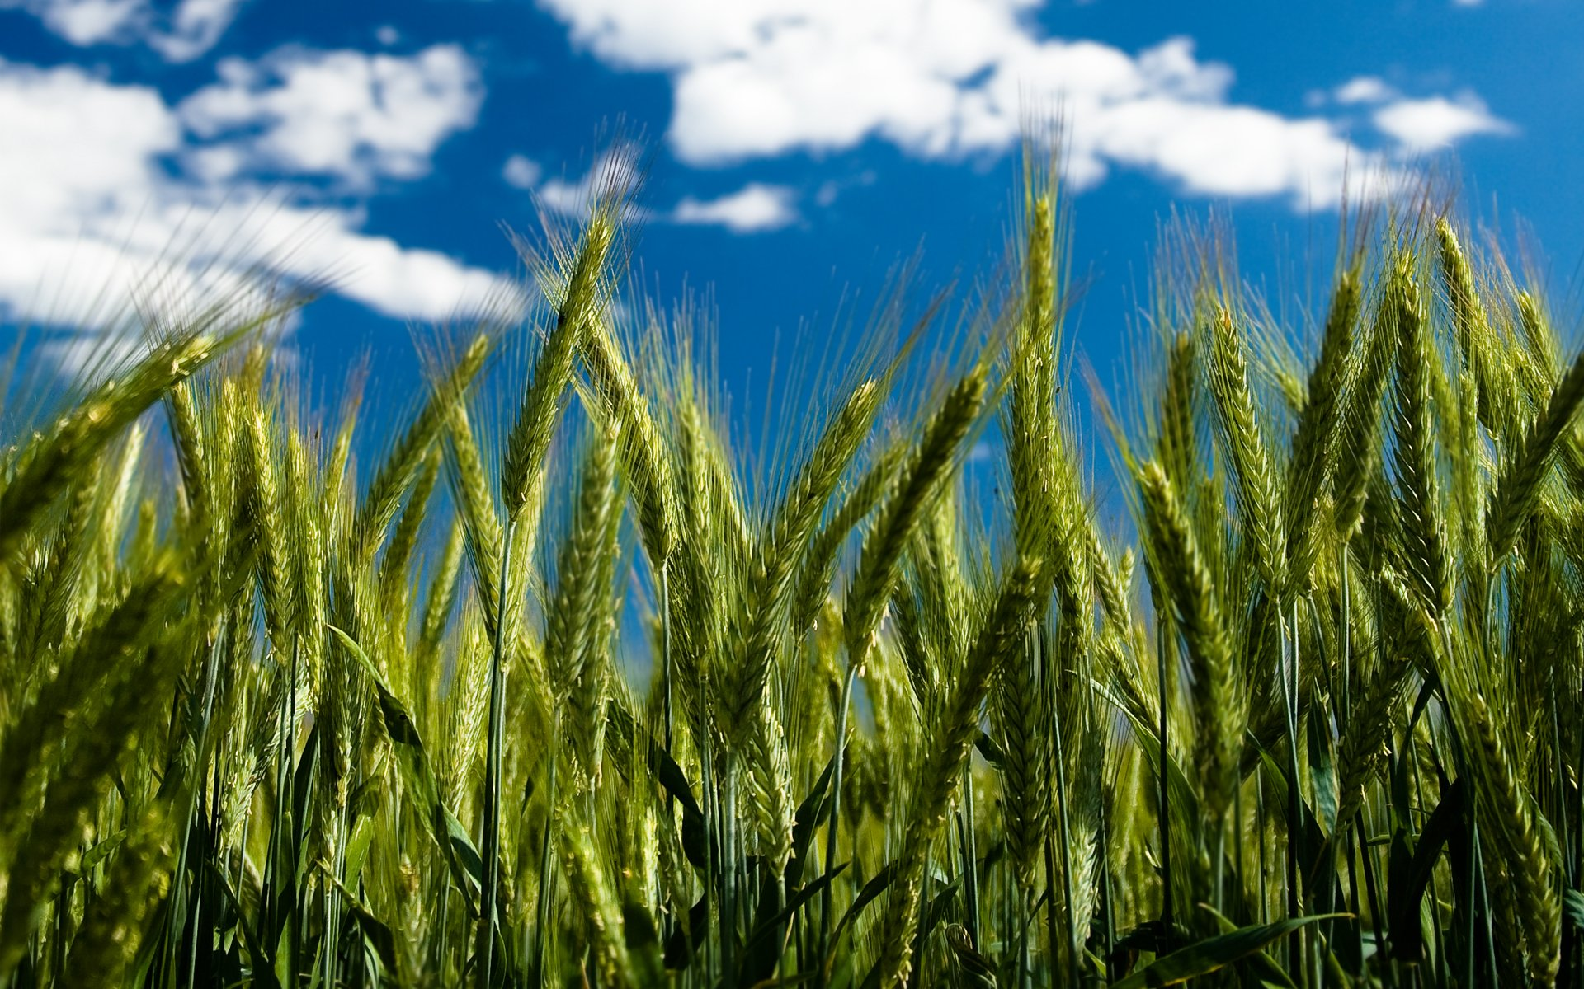  Когда наступает осень, колосья становятся золотыми. Хлеб созрел. В поле выходят комбайны, чтобы собрать урожай.  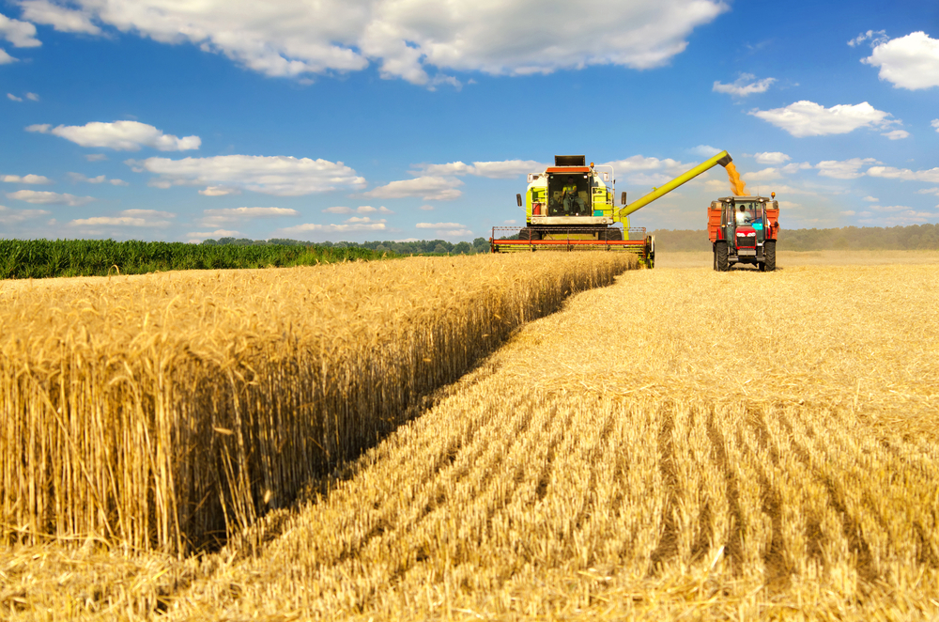  На машинах зерно везут на элеватор. Это – это специальное помещение для хранения зерна. Здесь зерно очищают, проветривают.  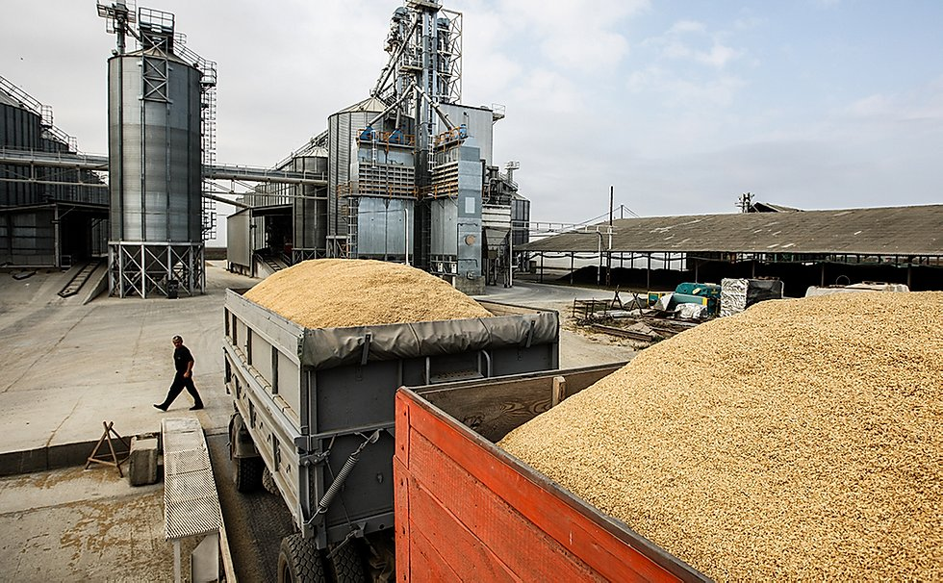  Затем зерно отправляется на мукомольные заводы, а оттуда муку везут на хлебозаводы и пекарни. 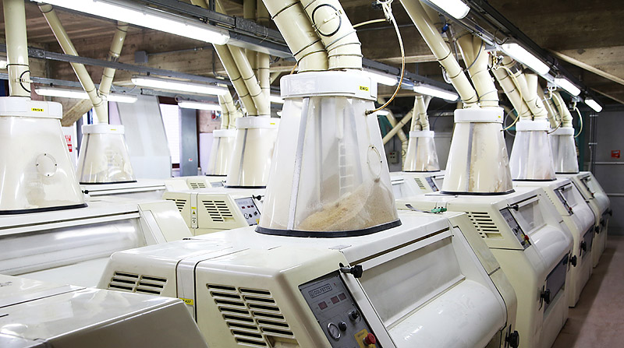  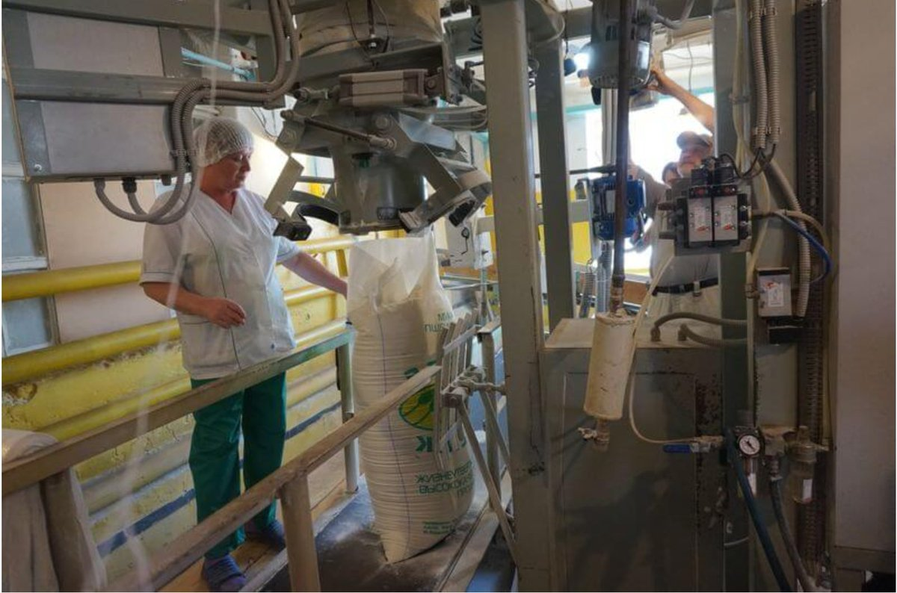  Из муки пекари пекут хлеб.  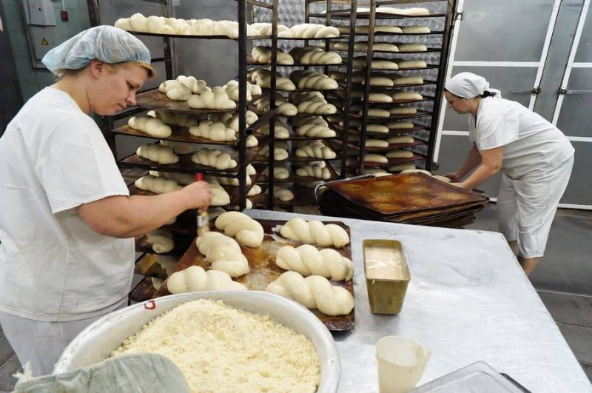  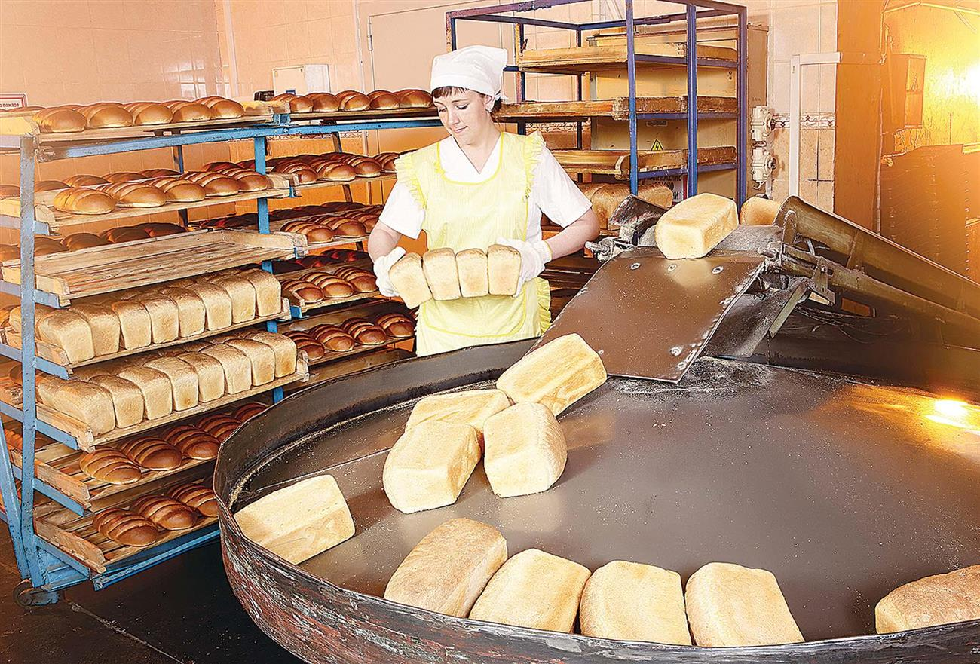  Физкультурная пауза  Представь себе, что ты зернышко.  Ты лежишь в земле, тебе тепло, мягко.  Прошел теплый весенний дождик,  Зернышко набухло, лопнуло и стало расти.  Пробил росток землю  и потянулся к солнышку.  Подрос росток, окреп и превратился в колосок.  Ветерок подул и закачались в поле колоски.  Присесть, обхватить колени руками.  Постучать палицами по полу  Поднять голову, отвести локти в стороны.  Медленно выпрямиться.  Покачать руками.  Вопрос: А, как ты думаешь, почему хлеб бывает белый и черный, и имеет разный вкус?  Оказывается, все дело в том, из какого зерна вырос колосок.  Игра «Какой колосок»  Колосок из зерна пшеницы (какой?) – пшеничный.  Колосок из зерна ржи (какой?) – ржаной.  Колосок из зерна овса (какой?) – овсяный.  Колосок из зерна гречихи (какой?) – гречишный.  Колосок из зерна ячмень (какой?) – ячменный.  Колосок из зерна кукурузы (какой?) – кукурузный.  Игра «Новые слова»  Образуйте новые слова от слова «хлеб».  - Крошки хлеба (какие?) - хлебные.  - Посуда для хлеба (что это?) – хлебница.  - Квас из хлеба (какой) - хлебный.  - Человек, который печет хлеб – хлебопек.  - Прибор для резки хлеба – хлеборезка.  А теперь, прочитаем стихотворение С. Михалкова «Булка»  Три паренька по переулку  Играли, будто бы в футбол,  Туда – сюда гоняли булку, И забивали ею гол.  Шёл мимо незнакомый дядя  Остановился и вздохнул.  И на ребят совсем не глядя,  К той булке руку протянул.  Потом, насупившись сердито,  Он долго пыль с неё сдувал.  И вдруг, спокойно и открыто  При всех её поцеловал.  «Вы кто такой?» - спросили дети,  Забыв на время про футбол  «Я пекарь» - человек ответил  И с булкой медленно ушёл.  И это словно пахло хлебом,  И той особой теплотой,  Которой налиты под небом  Поля пшеницы золотой.  - Как ты думаешь, хорошо ли поступили мальчики?  - Почему незнакомый прохожий поднял и поцеловал булку?  - Как нужно относиться к хлебу?  - Получить хлеб – это долгая и трудная работа, которой занимается много людей. Поэтому нам всем очень надо бережно относиться к хлебу.  Запомните правила:  - Берегите хлеб, он дорого достается.  - Брать хлеба нужно столько, сколько сможешь съесть.  - Никогда не бросайте хлеб.  - Поднимите брошенный кусок, отдайте птицам, но не оставляйте на полу, на земле, чтобы не затоптали в грязь человеческий труд.

Физическая культура. Уважаемые родители, ниже приводятся рекомендации по проведению физкультуры в домашних условиях. Общеразвивающие упражнения (ОРУ) – это комплекс утренней гимнастики, который вы можете выполнять вместе с ребенком по утрам. Основные движения (ОД), это необходимые для ребенка движения, которыми он пользуется в процессе своего бытия: ползание, лазание, бросание, метание, ходьба, бег, прыжки, составляют основную часть занятий по физической культуре. Они проводятся после того, как выполнены ОРУ и мышцы ребенка достаточно разогреты. После ОД желательно поиграть в подвижную игру для реализации свободы действий ребенка.
I часть.
ОРУ
По утрам зарядку делай
Будешь сильный,
Будешь смелый!
Ходьба на носках, на пятках, в приседе с разным положением рук. Бег друг за другом, с выведением прямых ног вперед и с разным положением рук. Ходьба. Построение в звенья.
Упражнения без предметов
1. «Язычок». «Язычок вы покажите, на него все посмотрите» (6 раз).
2. «Потанцуем!». И.п. - руки на поясе. 1 - поднять правую ногу, согнуть в колене; 2 - и.п.; 3 - поднять левую ногу, согнуть в колене; 4 - и.п. (6 раз).
3. «Регулировщик». И.п. - ноги на ширине ступней, стоящих параллельно, руки на поясе. 1 - руки в стороны; 2 - вверх; 3 - в стороны; 4 - и.п. (8раз).
4. «Посмотри, что за спиной!». И.п. - ноги на ширине плеч, руки на поясе. 1 - поворот туловища вправо; 2 - и.п.; 3 - поворот туловища влево; 4 - и.п. (8 раз).
5. «Посмотри на ногу!». И.п. - лежа на спине, руки за головой. 1 — поднять прямую правую ногу; 2 - и.п.; 3 - поднять прямую левую ногу; 4 - и.п. (6 раз).
6. «Самолет». И.п. - лежа на животе, ноги вместе, руки вперед. 1-2 - приподнять верхнюю часть туловища, ноги и вытянутые в стороны руки; 3-4 - и.п. (4 раза).
7. «Попрыгаем!». И.п. - о.с. Прыжки то на правой, то на левой ноге в чередовании с ходьбой (3-4 раза).
8. «Гуси летят» (дыхательное упражнение). «Гуси высоко летят, на ребят они глядят». И.п. - ох. 1 - руки поднять в стороны (вдох); 2 - руки опустить вниз со звуком «гу-у!» (выдох) (2 раза).

II часть
ОД
1. Ходьба в полуприсяде по квартире туда и обратно.
2. Подскоки на месте с хлопками перед собой, над головой, за спиной; ставить руки в стороны, на пояс, к плечам.
3. Катание мяча, шарика с попаданием в предметы.

III часть
Подвижная игра «Фигуры»
Цель: Воспитывать творческие способности.
Ход игры: По сигналу (может быть музыка) ведущего выполняем танцевальные движения по комнате. На следующий сигнал (выключение музыки) играющие останавливаются на месте, где их застала команда, и принимают какую – либо позу. Ведущий отмечает тех, чьи фигуры оказались наиболее удачными. Затем происходит смена ведушего.

